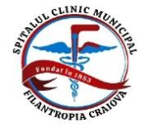
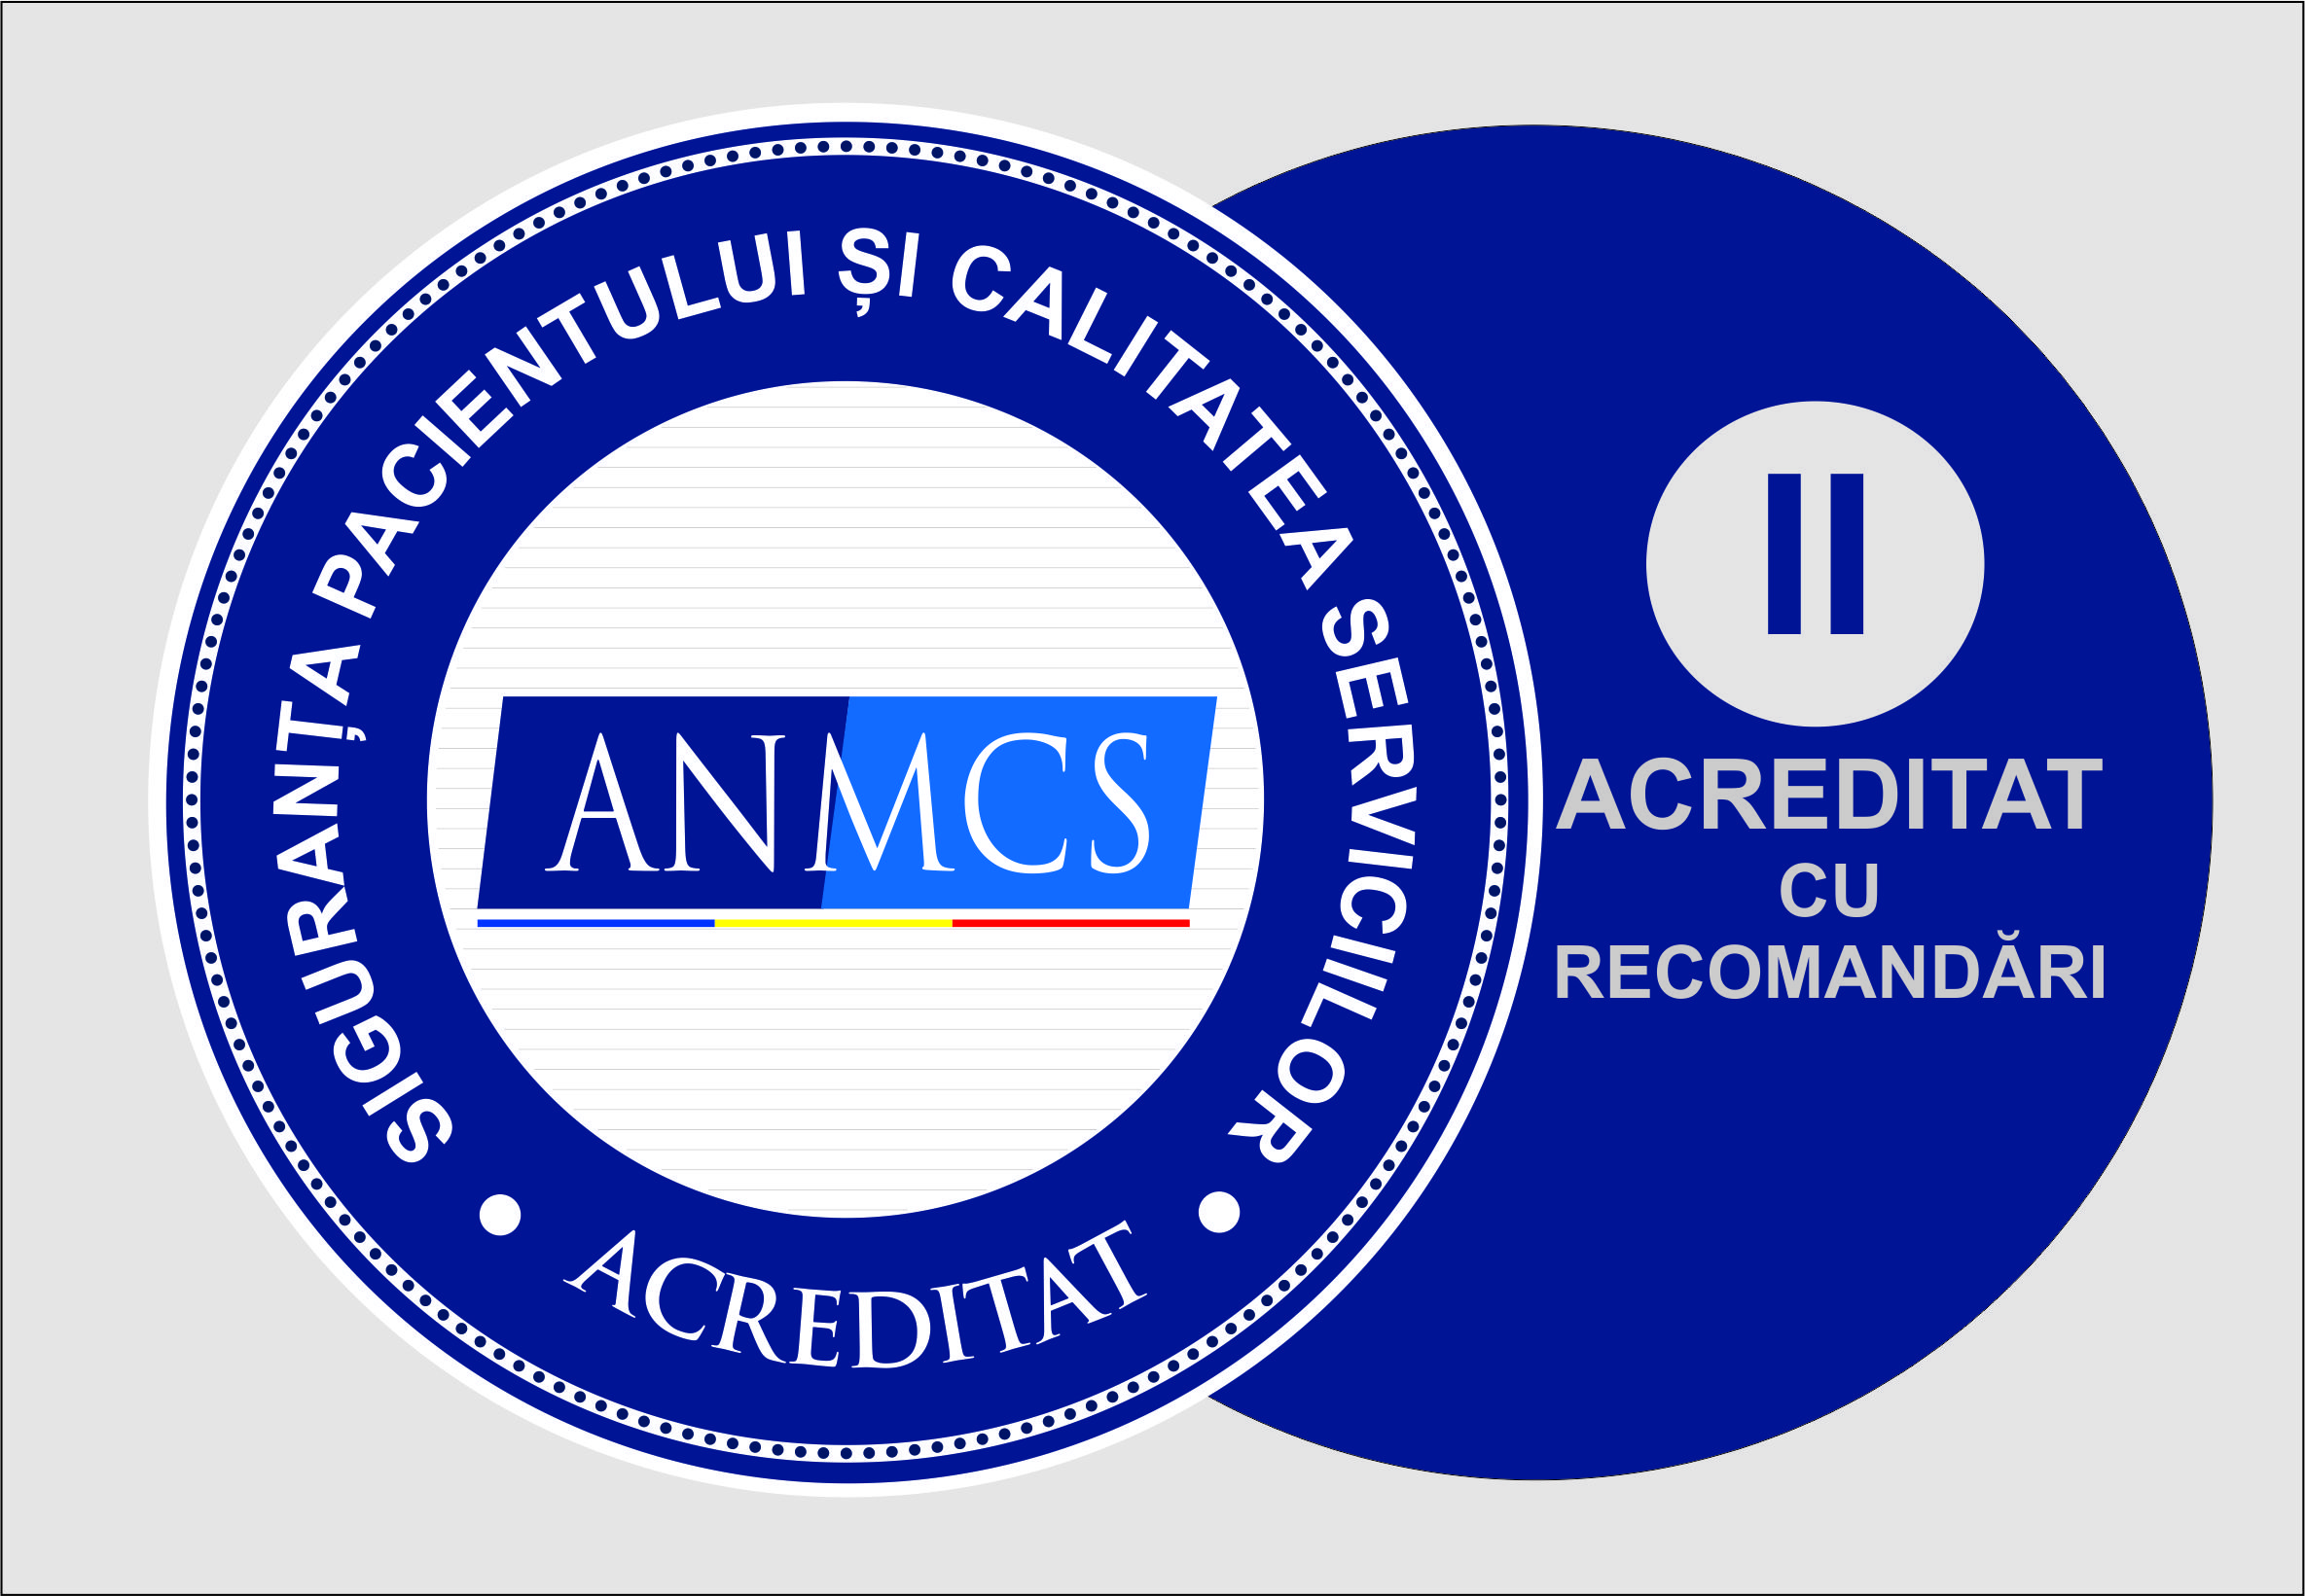
Spitalul Clinic Municipal Filantropia Craiova
Str. Filantropiei nr.1; Craiova; Dolj
Tel.0251.307500; Fax 0251.307535; e-mail: secretariat@filantropia.ro;
Cod fiscal 5002177

A N U N Ţ

Spitalul Clinic Municipal Filantropia Craiova, Str. Filantropiei nr. 1, județul Dolj, organizează concurs, în conformitate cu prevederile H.G.nr.1336/2022, OAP nr.1470/2011 și HG nr.1425/2006, Lg.166/2026, la sediul din str.Sararilor, nr.28, Mun.Craiova, jud.Dolj, pentru ocuparea următorului post contractual vacant de executie cu norma intreaga, perioada nedeterminata, 8 ore pe zi; 40 de ore pe săptămână:
- Infirmiera – Cl.Cardiologie

I. Condiții generale pentru participare la concurs:

a) are cetatenia romana sau cetatenia unui alt stat membru al Uniunii Europene, a unui stat parte la Acordul privind Spatiul Economic European (SEE) sau cetatenia Confederatiei Elvetiene;
b) cunoaste limba romana, scris si vorbit;
c) are capacitate de munca in conformitate cu prevederile Legii nr. 53/2003 - Codul muncii, republicata, cu modificarile si completarile ulterioare;
d) are o stare de sanatate corespunzatoare postului pentru care candideaza, atestata pe baza adeverintei medicale eliberate de medicul de familie sau de unitatile sanitare abilitate;
e) indeplineste conditiile de studii, de vechime in specialitate si, dupa caz, alte conditii specifice potrivit cerintelor postului scos la concurs;
f) nu a fost condamnata definitiv pentru savarsirea unei infractiuni contra securitatii nationale, contra autoritatii, contra umanitatii, infractiuni de coruptie sau de serviciu, infractiuni de fals ori contra infaptuirii justitiei, infractiuni savarsite cu intentie care ar face o persoana candidata la post incompatibila cu exercitarea functiei contractuale pentru care candideaza, cu exceptia situatiei in care a intervenit reabilitarea;
g) nu executa o pedeapsa complementara prin care i-a fost interzisa exercitarea dreptului de a ocupa functia, de a exercita profesia sau meseria ori de a desfasura activitatea de care s-a folosit pentru savarsirea infractiunii sau fata de aceasta nu s-a luat masura de siguranta a interzicerii ocuparii unei functii sau a exercitarii unei profesii;
h) nu a comis infractiunile prevazute la art. 1 alin. (2) din Legea nr.118/2019 privind Registrul national automatizat cu privire la persoanele care au comis infractiuni sexuale, de exploatare a unor persoane sau asupra minorilor, precum si pentru completarea Legii nr. 76/2008 privind organizarea si functionarea Sistemului National de Date Genetice Judiciare, cu modificarile ulterioare, pentru domeniile prevazute la art.35 alin.(1) lit.h).

II. Condiții specifice postului solicitate privind pregătirea profesională:
- Scoala generala
- Curs infirmiera
- 6 luni vechime in activitate

CALENDAR ORGANIZARE EXAMEN:
Data publicare: 25.09.2026
- Dosarele de înscriere la concurs se depun până la data de 09.10.2026, ora 10.00;
- 13.10.2026 – afișare rezultate selecție dosare de concurs (se vor afișa cu mențiunea ADMIS sau RESPINS);
- 14.10.2026 – depunere contestații selecție dosare concurs;
- 15.10.2026 – soluționare contestații și afișare rezultate finale selecție dosare.

Proba scrisă – 26.10.2026, ora 9.00
Afișare rezultate – 26.10.2026
Depunere contestații – 27.10.2026
Soluționare contestații – 28.10.2026

Proba interviu – 29.10.2026, ora 9.00
Afișare rezultate interviu – 29.10.2026
Depunere contestații – 30.10.2026
Soluționare contestații și afișare rezultate finale – 02.11.2026

Dosarele de concurs se depun la Serv. R.U.S.M.T.I și vor conține următoarele documente:
- formular de înscriere la concurs, conform modelului prevazut la Anexa nr.2 din HG nr.1336/2022;
- copia actului de identitate sau orice alt document care atesta identitatea, potrivit legii, aflat în termen de valabilitate;
- copia certificatului de căsătorie sau a altui document prin care s-a realizat schimbarea de nume, după caz;
- copiile documentelor care atesta nivelul studiilor și ale altor acte care atestă efectuarea unor specializări, precum și copiile documentelor care atestă îndeplinirea condițiilor specifice ale postului;
- copia carnetului de muncă, a adeverinței eliberate de angajator pentru perioada lucrată, care să ateste vechimea în muncă și în specialitatea studiilor solicitate pentru ocuparea postului;
- certificat de cazier judiciar sau, după caz, extrasul de pe cazierul judiciar;
- adeverința medicală care să ateste starea de sănătate corespunzătoare, eliberată de către medicul de familie al candidatului sau de către unitățile sanitare abilitate cu cel mult 6 luni anterior derulării concursului;
- certificatul de integritate comportamentală din care să reiasă că nu s-au comis infracțiuni prevăzute la art.1 alin. (2) din Legea nr.118/2019 privind Registrul național automatizat cu privire la persoanele care au comis infracțiuni sexuale, de exploatare a unor persoane sau asupra minorilor, precum și pentru completarea Legii nr.76/2008 privind organizarea și functionarea Sistemului Național de Date Genetice Judiciare, cu modificările ulterioare, pentru candidații înscriși pentru posturile din cadrul sistemului de învățământ, sănătate sau protecție socială, precum și orice entitate publică sau privată a cărei activitate presupune contactul direct cu copii, persoane în vârstă, persoane cu dizabilități sau alte categorii de persoane vulnerabile ori care presupune examinarea fizică sau evaluarea psihologică a unei persoane;
- curriculum vitae - model comun European;
- chitanța pentru achitarea taxei în valoare de 100 lei;

Documentele menționate mai sus solicitate - în copie, se prezintă și în original, pentru a certifica conformitatea cu originalul.

TEMATICA
1. Ordinul 1226/03.12.2016 pentru aprobarea Normelor tehnice privind gestionarea deșeurilor rezultate din activitati medicale si a Metodologiei de culegere a datelor pentru baza naționala de date privind deseurile rezultate din activitati medicale.
Capitolul II - Definiții
Capitolul III - Clasificări
Capitolul V - Colectarea deșeurilor medicale la locul de producere
Capitolul VI - Ambalarea deșeurilor medicale
Capitolul VII- Stocarea temporara a deșeurilor rezultate din activitățile medicale
2. Ordinul 1761/2021 pentru aprobarea Normelor tehnice privind curățarea, dezinfecția și sterilizarea în unitățile sanitare publice și private, evaluarea eficacității procedurilor de curățenie și dezinfecție efectuate în cadrul acestora, procedurile reconamdate pentru dezinfecția mâinilor în funcție de nivelul de risc, precum și metodele de evaluare a derulării procesului de sterilizare și controlul eficienței acestuia.
Capitolul I - Definiții
Capitolul II - Curatățarea
Capitolul III - Dezinfecția
Anexa 3 - Procedurile recomandate pentru dezinfecția mâinilor, în funcție de nivelul de risc
3. Ordinul 1101/2016 privind aprobarea Normelor de supraveghere, prevenire și limitare a infecțiilor asociate asistenței medicale în unitățile sanitare.
Anexa 4 - PRECAUȚIUNILE STANDARD
Măsuri minime obligatorii pentru prevenirea si limitarea infecțiilor asociate asistenței medicale
4. Ordinul 1025/2000 pentru aprobarea Normelor privind serviciile de spălătorie pentru unitățile medicale.
Anexa 1 - Norme tehnice privind serviciile de spălătorie pentru unitățile medicale, pct.3. - Colectarea la sursă și ambalarea lenjeriei și pct.4. - Transportul și depozitarea lenjeriei murdare.
5. PROGRAMUL NATIONAL DE PREGĂTIRE AL INFIRMIERELOR - OAMGMAMR 2012
- Schimbarea lenjeriei de pat fara pacient si cu pacient imobilizat
- Schimbarea lenjeriei de corp in cazul pacientului imobilizat
- Toaleta pacientului
- Mobilizarea pacientului
6. Fisa postului - afisata pe site-ul instituției

BIBLIOGRAFIE

1. Ordinul 1226/03.12.2016 pentru aprobarea Normelor tehnice privind gestionarea deșeurilor rezultate din activitati medicale si a Metodologiei de culegere a datelor pentru baza naționala de date privind deseurile rezultate din activitati medicale
2. Ordinul 1761/2021 pentru aprobarea Normelor tehnice privind curățarea, dezinfecția și sterilizarea în unitățile sanitare publice și private, evaluarea eficacității procedurilor de curățenie și dezinfecție efectuate în cadrul acestora, procedurile reconamdate pentru dezinfecția mâinilor în funcție de nivelul de risc, precum și metodele de evaluare a derulării procesului de sterilizare și controlul eficienței acestuia
3. Ordinul 1101/2016 privind aprobarea Normelor de supraveghere, prevenire și limitare a infecțiilor asociate asistenței medicale în unitățile sanitare.
4. Ordinul 1025/2000 pentru aprobarea Normelor privind serviciile de spălătorie pentru unitățile medicale.
5. PROGRAMUL NATIONAL DE PREGĂTIRE AL INFIRMIERELOR - OAMGMAMR 2012.
6. Fisa postului - afisata pe site-ul instituției.
Relații suplimentare la Serv.R.U.S.M.T.I., Telefon 0351/455.787.

MANAGER, ŞEF SERV. R.U.S.M.T.I., COMP.JURIDIC,
Dr.Radu Liviu-Ionuț C.j.Popa Alexe Catalin C.j.Socoteanu Anca-Daiana

Intocmit,
Ec.Berceanu Ramona

